**目录**

**C1100 EVB(LEVT01A1)操作手册**

1. 引言 5

1.1. 文档目的 5

1.2. 内容一览 5

1.3. 相关文档 5

1.4. 修订记录 6

1.5. 缩略语 6

2．简介 8

2.1. 需要的设备 8

3. 搭建和安装 8

3.1. 硬件环境搭建 9

3.1.1. 如何插入SIM/USIM卡 9

3.1.2. 如何连接模块 10

3.1.3. 如何连接天线 11

3.1.4. 如何连接USB端口 12

3.1.5. 如何连接UART端口 13

3.1.6. 如何开机 13

3.1.7. 如何关机 14

3.2 软件环境搭建 14

3.2.1. 如何安装驱动程序 14

3.2.2. 如何升级固件程序 15

4. 调试和测试 18

4.1. 如何用USB通信 18

4.2. 如何做数据连接 21

4.3. 如何连接外部电源 23

4.4. 如何用UART通信 23

4.5. 如何复位模块 27

4.6. 如何进入飞行模式 27

**表格**

表1：版本修订记录 6

表2：缩略语描述对照表 6

表3：EVB Kit清单列表 8

**图表**

图 1：EVB正面放置图 9

图 2：SIM卡放置图 10

图 3：Mini-PCIe连接器位置图 10

图 4：模块接入EVB图 11

图 5：模块正面视图 11

图 6：天线转接线连接图 12

图 7：USB端口连接图 12

图 8：UART端口连接图 13

图 9：开机键位置图 14

图 10：一键升级连接方式 15

图 11：固件程序文件示例 15

图 12：固件升级开始窗口 16

图 13：固件正在升级 16

图 14：固件升级完成 17

图 15：查看端口序号 18

图 16：新建超级终端 19

图 17：选择端口序号 19

图 18：配置超级终端 20

图 19：用超级终端发送AT命令 20

图 20：输入拨号号码 21

图 21：正在网络连接 22

图 22：网络连接成功 22

图 23：外部电源连接图 23

图 24：UART跳线帽配置 23

图 25：UART数据线连接图 24

图 26：查看UART端口号 24

图 27：新建超级终端 25

图 28：配置超级终端1 25

图 29：配置超级终端2 26

图 30：超级终端发送AT命令 26

图 31：复位键位置图 27

# 1. 引言

本EVB用于测试联想懂的通信模块的功能和性能，供用户进行开发应用的相关评估。

## 1.1. 文档目的

本文主要以C1100 为例子阐述EVB的基本功能及主要特点、软硬件环境的搭建以及常见业务模式在EVB上的实现方法。

## 1.2. 内容一览

本文共分为以下几部分：

* 第1章，主要介绍文档目的、相关资料、修订记录、缩略语解释等；
* 第2章，描述 EVB开发环境的设备清单；
* 第3章，详细描述了EVB软硬件环境的搭建；
* 第4章，详细描述EVB常见业务的实现方法。

## 1.3. 相关文档

* C1100模块规格说明
* C1100 AT指令集
* C1100模块硬件接口手册
* C1100参考设计电路
* C1100应用业务流程手册

## 1.4. 修订记录

表：版本修订记录

|  |  |  |  |
| --- | --- | --- | --- |
| 版本 | 姓名 | 发布时间 | 修订描述 |
| 初版 |  |  |  |

## 1.5. 缩略语

表：缩略语描述对照表

|  |  |  |
| --- | --- | --- |
| 缩写 | 描述 | 中文描述 |
| BER | Bit Error Rate | 误码率 |
| EGPRS | Enhanced General Packet Radio Service | 增强型[数据速率](http://baike.baidu.com/item/%E6%95%B0%E6%8D%AE%E9%80%9F%E7%8E%87/8907360" \t "http://baike.baidu.com/_blank)GSM演进技术 |
| NB-IoT | Narrow Band-Internet Of Thing | 窄带物联网 |
| eMTC | Extended Coverage-GSM | 基于LTE的演进物联网通信 |
| BTS | Base Transceiver Station | 基站收发信台 |
| PCI | Peripheral Component Interconnect | 外设部件互连 |
| CS | Circuit Switched (CS) domain | 电路域 |
| CSD | Circuit Switched Data | 电路交换数据 |
| DCE | Data communication equipment | 数据电路终端设备 |
| DTE | Data terminal equipment | 数据终端设备 |
| DTR | Data Terminal Ready | 数据终端就绪 |
| EDGE | Enhanced Data rates for GSM Evolution | 增强型GPRS |
| EFR | Enhanced Full Rate | 增强型全速率 |
| EGSM | Enhanced GSM | 增强型GSM |
| EMC | Electromagnetic Compatibility | 电磁兼容性 |
| ESD | Electrostatic Discharge | 静电释放 |
| FR | Frame Relay | 帧中继 |
| GMSK | Gaussian Minimum Shift Keying | 高斯最小移频键控 |
| GPIO | General Purpose Input Output | 通用输入/输出 |
| GPRS | General Packet Radio Service | 通用分组无线系统 |
| GSM | Global Standard for Mobile Communications | 全球标准移动通信系统 |
| HR | Half Rate | 半速 |
| HSDPA | High Speed Downlink Packet Access | 高速下行分组接入 |
| HSUPA | High Speed Uplink Packet Access | 高速上行分组接入 |
| HSPA | HSPA High-Speed Packet Access | 高速分组接入 |
| IEC | International Electro-technical Commission | 国际电工技术委员会 |
| IMEI | International Mobile Equipment Identity | 国际移动设备标识 |
| I/O | Input/Output | 输入/输出 |
| ISO | International Standards Organization | 国际标准化组织 |
| ITU | International Telecommunications Union | 国际电信联盟 |
| bps | bits per second | 比特每秒 |
| LED | Light Emitting Diode | 发光二极管 |
| M2M | Machine to machine | 机器到机器 |
| MO | Mobile Originated | 移动台发起的 |
| MT | Mobile Terminated | 移动台终止的 |
| NTC | Negative Temperature Coefficient | 负温度系数 |
| PC | Personal Computer | 个人计算机 |
| PCB | Printed Circuit Board | 印制电路板 |
| PCS | Personal Cellular System | 个人蜂窝系统 |
| PCI | Peripheral Component Interconnect | 外设部件互连 |
| PCM | Pulse Code Modulation | 脉冲编码调制 |
| PCS | Personal Communication System | GSM1900 |
| PDU | Packet Data Unit | 分组数据单元 |
| PPP | Point-to-point protocol | 点到点协议 |
| PS | Packet Switched | 分组交换 |
| QPSK | Quadrate Phase Shift Keying | 正交相位移频键控 |
| SIM | Subscriber Identity Module | 用户识别模块 |
| TCP/IP | Transmission Control Protocol/ Internet Protocol | 传输控制协议/互联网协议 |
| UART | Universal asynchronous receiver-transmitter | 通用异步收/发器（机） |
| USIM | Universal Subscriber Identity Module | 通用用户识别模块 |
| UMTS | Universal Mobile Telecommunications System | 通用移动通信系统 |
| USB | Universal Serial Bus | 通用串行总线 |
| WCDMA | Wideband Code Division Multiple Access | 宽带码分多址 |

# 2．简介

本EVB板可供客户测试C1100模块性能和功能的开发评估板。该EVB板包括通用接口板和模块转接板两块PCBA板，主要提供了电源接口、USB接口、SIM卡接口、RS232接口、模拟音频接口、PCM接口、开机按键接口、飞行模式接口及复位接口等。

## 2.1. 需要的设备

下表详细描述C1100的开发环境需要的设备清单，如有不齐全的可以联系联想懂的通信。

表3：EVB Kit清单列表

|  |  |  |
| --- | --- | --- |
| 设备 | EVB Kit是否包含 | 描述 |
| EVB板 | 包含 | 开发板用来调试和评估C1100的功能 |
| USB数据线 | 包含 | 标准USB-A转Micro USB线 |
| 天线 | 包含 | 天线包含两部分：   1. 天线 2. 天线转接线 |
| C1100模块 | 未包含 | 此套开发板支持C1100模块调试和开发 |
| 直流电源适配器 | 未包含 | 直流电源适配器  输入：100-240V 50/60Hz  输出：5V, 1A |
| 耳机线 | 未包含 | 如要测试语音功能，需用和EVB接口定义一致的耳机 |
| RS232数据线 | 未包含 | DB9(公头)转DB9（公头）串口直连线 |
| SIM/USIM卡 | 未包含 | 需要一张未欠费的SIM/USIM卡或测试白卡 |
| 驱动文件 | 单独提供 | 驱动支持以下操作系统：   1. Windows XP 2. Windows 2000 3. Windows Vista 32/64 bits 4. Windows 7/8/8.1/10 32/64 bits 5. Windows CE5/6 6. Windows Mobile 5.0/6.0 7. Linux/Android(用系统自带驱动，联想懂的通信会提供加载方法) |

# 3. 搭建和安装

EVB搭建分为硬件环境搭建和软件环境搭建：

1. 硬件环境搭建

* 如何插入SIM/USIM卡；
* 如何连接模块；
* 如何连接天线；
* 如何连接USB数据线；
* 如何开机；
* 如何关机。

1. 软件环境搭建
   * 如何安装驱动程序；
   * 如何升级固件程序。

## 3.1. 硬件环境搭建

### 3.1.1. 如何插入SIM/USIM卡

需要准备一张没有欠费的SIM卡或测试白卡（比如Agilent 8960或Rohde&Schwarz CMU200的白卡）。

安装SIM/USIM卡的步骤：

1. 将EVB正面朝上放置，SIM卡槽在EVB板的左侧。如下图所示；

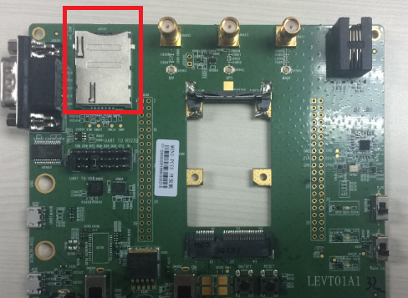

图 1：EVB正面放置图

1. 将SIM卡电路面朝下，按照EVB板上的丝印方向，插入卡槽。如下图所示；

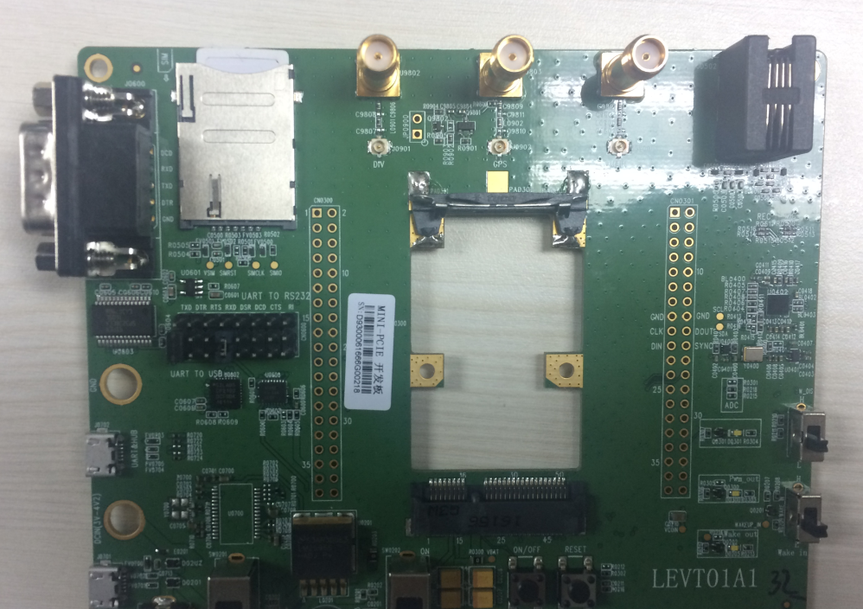

图 2：SIM卡放置图

### 3.1.2. 如何连接模块

在连接SIM卡后，将模块接入开发板上：

1. 将EVB板正面朝上放置，MiniPCIe连接器在小板的中间；

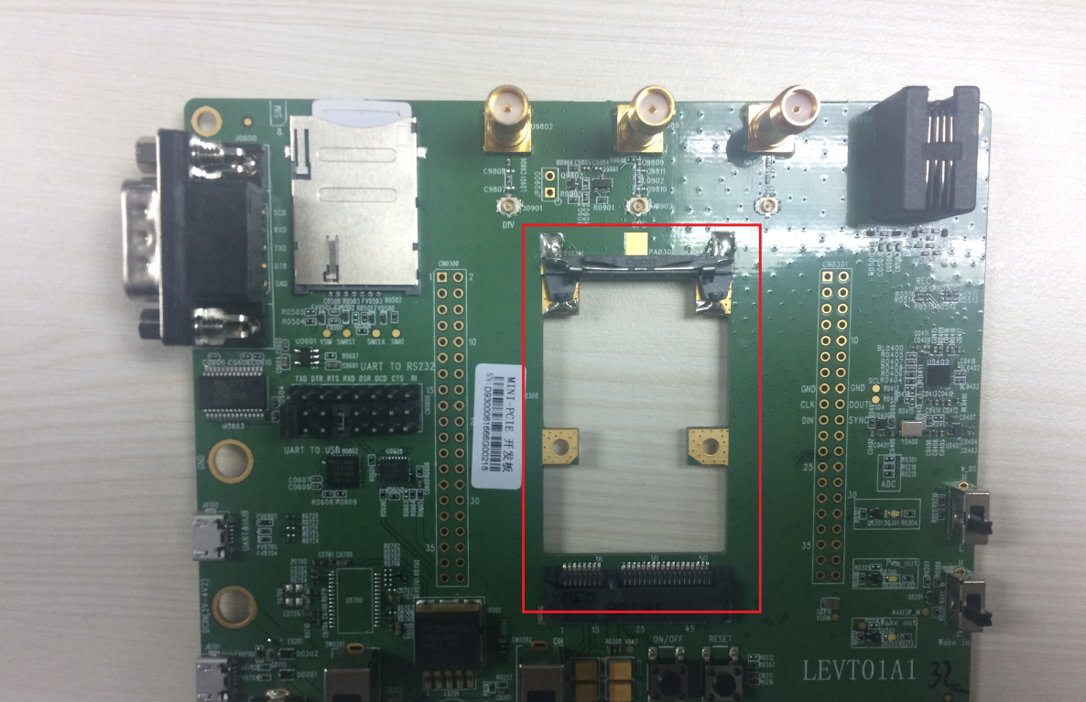

图 3：Mini-PCIe连接器位置图

1. 将C1100插入EVB板的连接器上，并固定住。如下图所示；

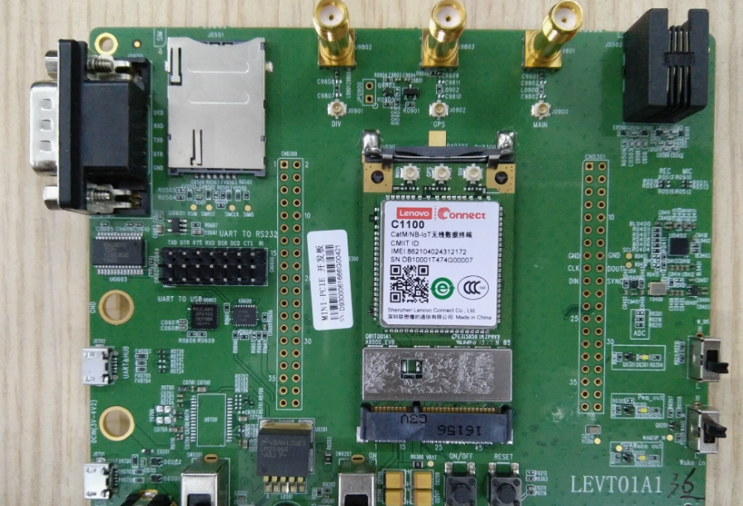

图 4：模块接入EVB图

### 3.1.3. 如何连接天线

插入SIM卡和模块之后，接下来连接天线：

1. 天线接口在模块右上方标记“MAIN”处，如下图所示；

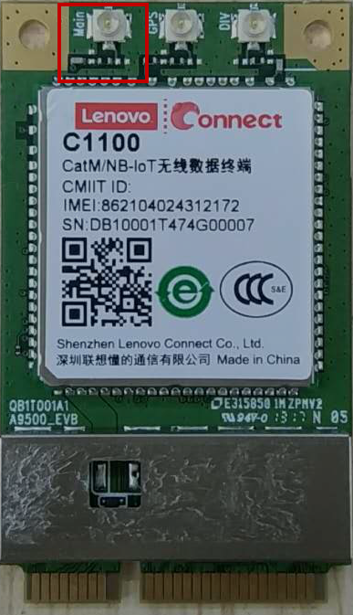

图 5：模块正面视图

1. 将RF转接线轻扣入模块连接器上。如下图所示；

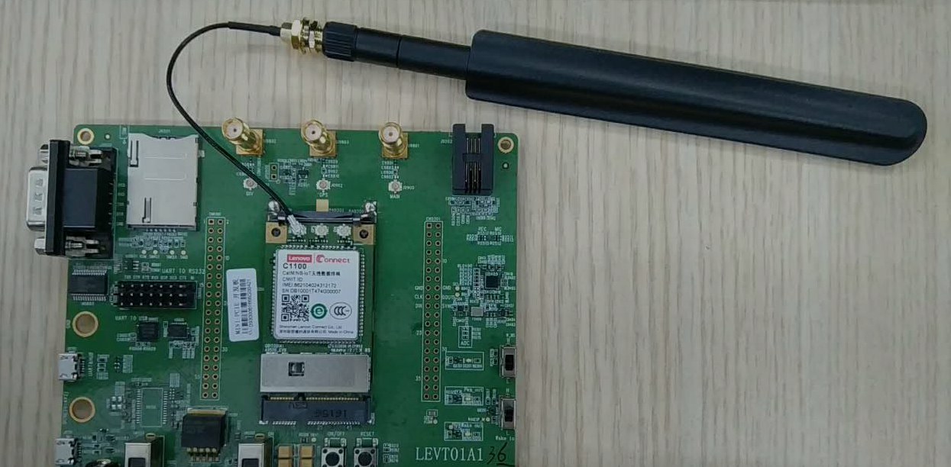

图 6：天线转接线连接图

1. 将天线SMA接头和RF转接线的SMA接头扭紧。

### 3.1.4. 如何连接USB端口

连接USB端口按照以下步骤：

1. 将EVB板正面朝上放置；
2. 将USB数据线B端接入EVB板上左下角的J0701接口上，如下图所示；

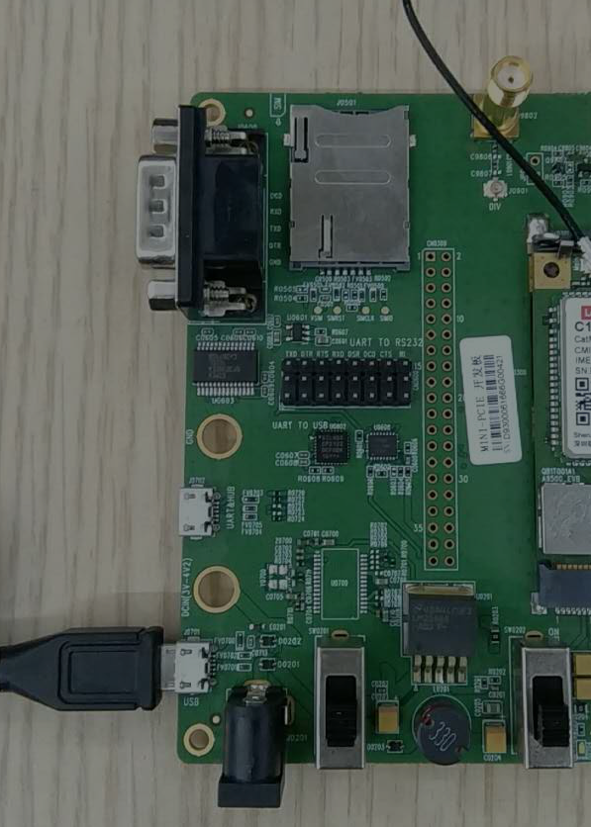

图 7：USB端口连接图

1. 将USB数据线A端插入PC的USB接口。

### 3.1.5. 如何连接UART端口

连接UART端口按照以下步骤：

1. 将EVB板正面朝上放置；
2. 将USB数据线B端接入EVB板上左下角的J0702接口上，如下图所示；

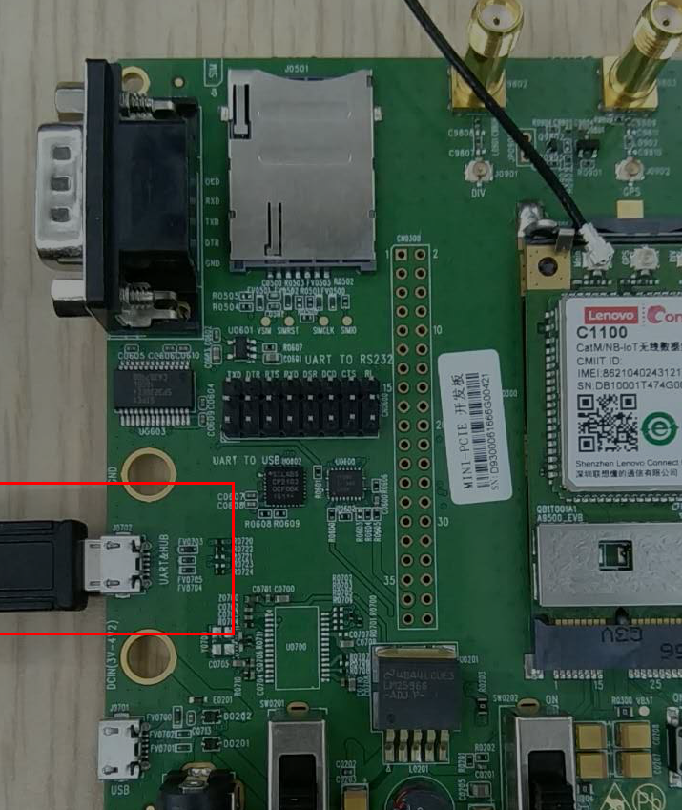

图 8：UART端口连接图

1. 将USB数据线A端插入PC的USB接口。

### 3.1.6. 如何开机

C1100只支持上电开机模式，只要将VBAT接通，模块就会自动开机，电源开关位置如下图所示：

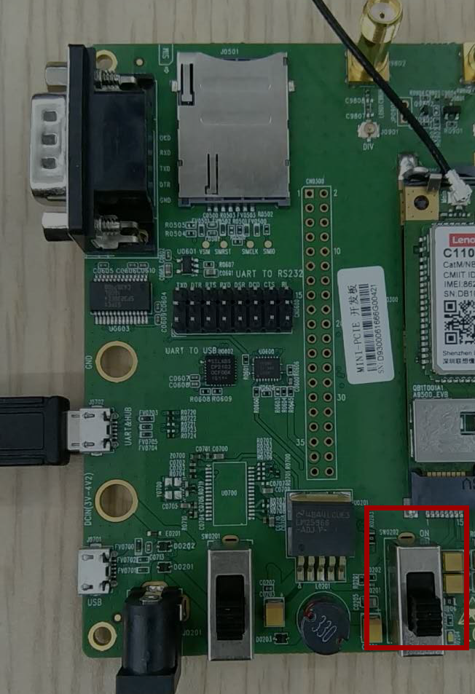

图 9：开机键位置图

### 3.1.7. 如何关机

C1100只支持断电关机。当VBAT断电，模块关机。

## 3.2 软件环境搭建

### 3.2.1. 如何安装驱动程序

1. 第一次用USB数据线将模块和PC连接起来并开机，打开计算机管理页面，USB Modem为模块未安装的驱动；
2. 右击USB Modem驱动，选择更新驱动程序软件；
3. 选择“浏览计算机以查找驱动程序软件”；
4. 点击“浏览”，选择C1100驱动文件后，点击“确定”；
5. 点击“下一步”；
6. 驱动正在安装；
7. 等提示“已经完成安装此设备的驱动程序软件”，点击“完成”结束驱动文件的安装；
8. C1100其他未安装的USB Modem驱动，重复上述1-7步骤即可。安装完成之后，在设备管理器中将会看到C1100对应的端口。如下图所示：

### 3.2.2. 如何升级固件程序

C1100提供了Windows下的一键升级工具。升级固件程序步骤如下：

1. 用USB数据线连接USB、UART端口；

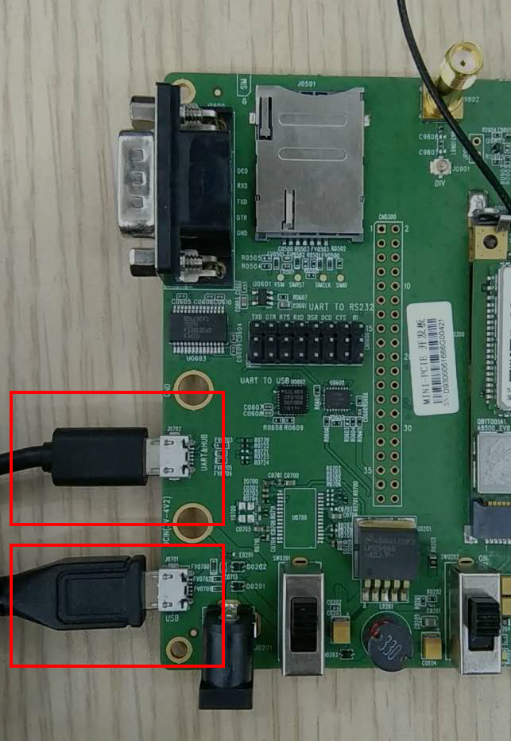

图 10：一键升级连接方式

1. 开机并在设备管理器中能看到设备端口出现，如下图所示；
2. 双击C1100的固件程序，其后缀为.exe的可执行文件；



图 11：固件程序文件示例

1. 在弹出的窗口，等显示“Ready”后，点击“Start”开始升级固件；

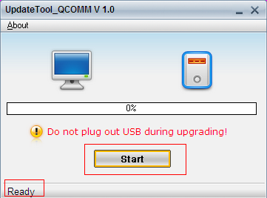

图 12：固件升级开始窗口

1. 模块开始升级固件程序；

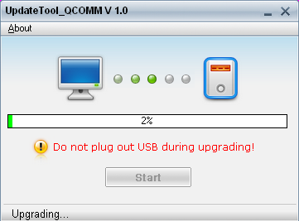

图 13：固件正在升级

1. 升级过程不能让电源和USB数据线断开连接，等升级窗口显示“Complete”可以关闭升级窗口，整个过程大约2-3分钟。

**注意：在升级过程中，不要断开USB数据线或模块的供电电源（确保供电稳定），否则会造成模块的损坏。**

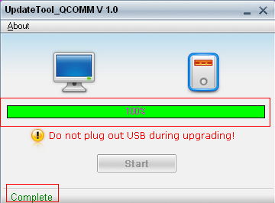

图 14：固件升级完成

# 4. 调试和测试

此EVB可以用来TCPIP传输、连接Internet；除了USB通信以外，C1100还支持UART方式的通信，本章将对这些功能做描述。

## 4.1. 如何用USB通信

1. 用USB数据线连接EVB板至PC，并将模块开机；
2. 从设备管理器中双击C1100的USB Modem端口；
3. 切换到调制解调器页面，查看USB Modem端口序号为COM11；

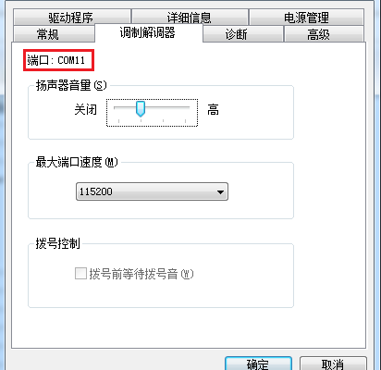

图 15：查看端口序号

1. 打开串口工具（比如Windows的超级终端）；

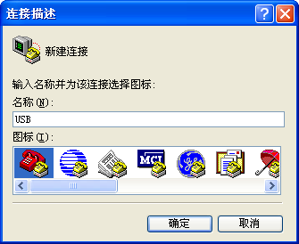

图 16：新建超级终端

1. 选择USB Modem接口对应的COM口，示例为COM11；

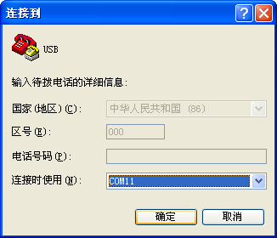

图 17：选择端口序号

1. 选择波特率115200，数据流控制选择“无”，其他用默认选项；

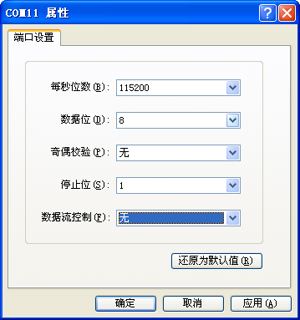

图 18：配置超级终端

1. PC和C1100通信方式为AT命令，可以发送AT测试PC是否和C1100通信成功。

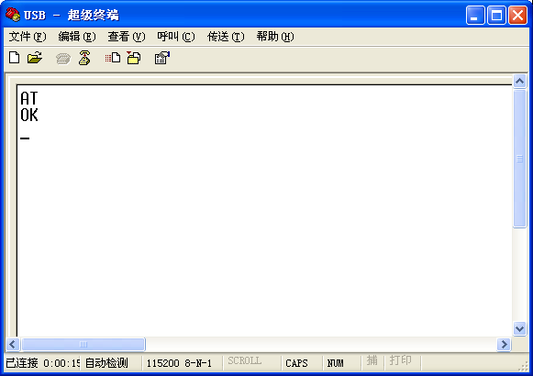

图 19：用超级终端发送AT命令

## 4.2. 如何做数据连接

1. 将支持数据业务的SIM/USIM卡插入EVB板。天线正确连接、并将模块开机；
2. 超级终端中下发AT+CGDCONT=1,"IP","CMNET"，设置APN；

**注意：不同的运营商，需要配置不同的拨号参数。需要咨询当地的运营商获取APN，获取后替换掉**“**CMNET”对应的字段。**

1. 控制面板\网络和 Internet\网络和共享中心，选择设置新的连接或网络；
2. 点击USB Modem调制解调器；
3. 拨打电话号码中输入*99***1#，点击连接；

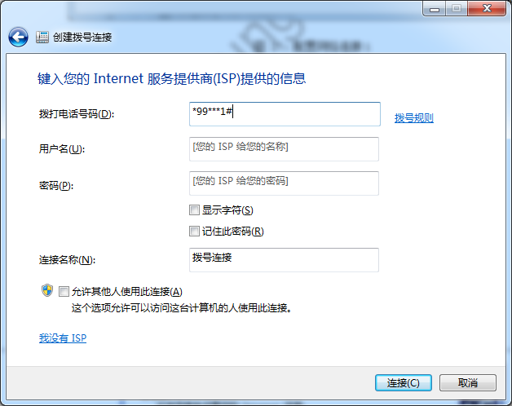

图 20：输入拨号号码

1. 正在测试Internet连接；

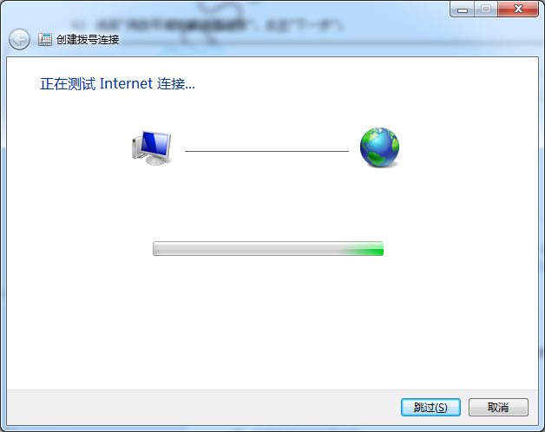

图 21：正在网络连接

1. 成功已连接到Internet；

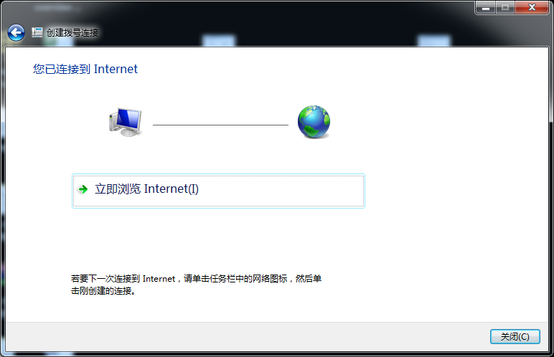

图 22：网络连接成功

## 4.3. 如何连接外部电源

除了用USB数据线供电以外，EVB还可以连接外部电源，连接方法如下图所示：

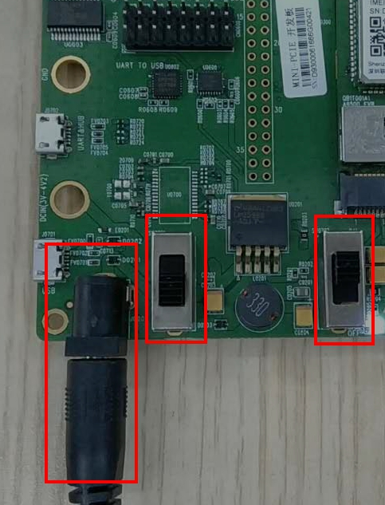

图 23：外部电源连接图

## 4.4. 如何用UART通信

除了用USB通信外，C1100还支持UART通信，连接方法如下：

1. 将CN0600的跳线帽跳至UART TO USB处；

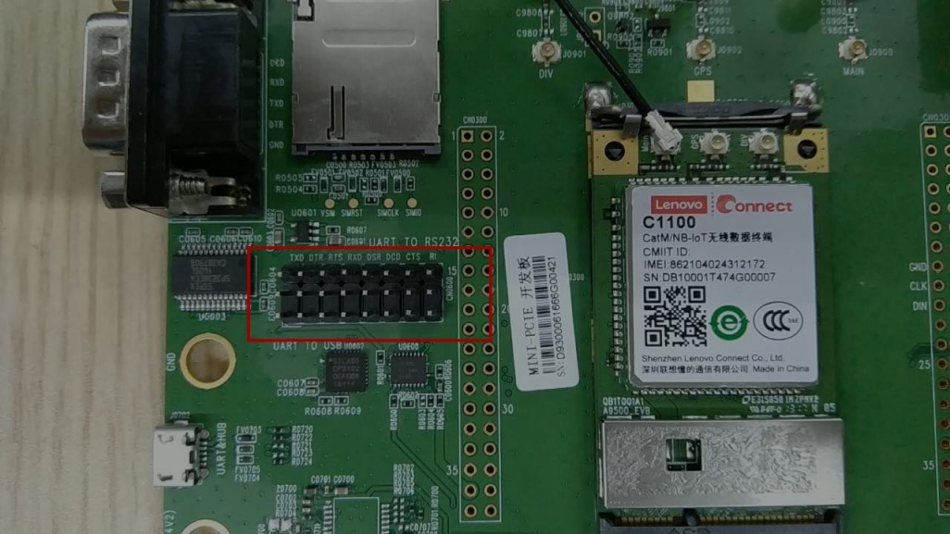

图 24：UART跳线帽配置

1. 将USB数据线连接至EVB板的J0702接口处；

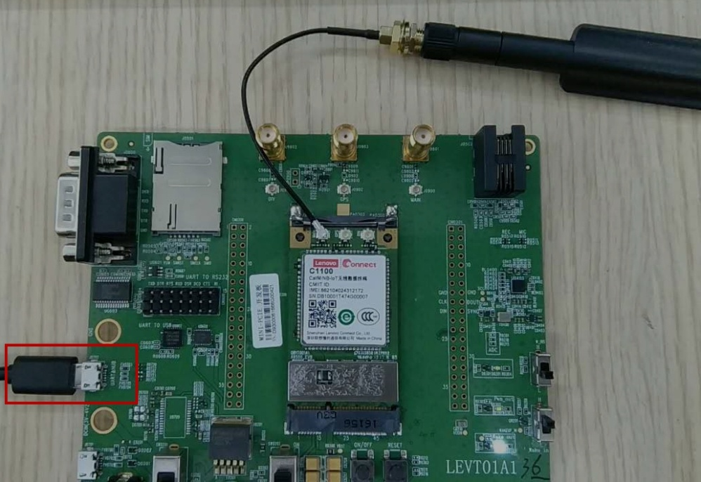

图 25：UART数据线连接图

1. 查看UART端口号为COM1；

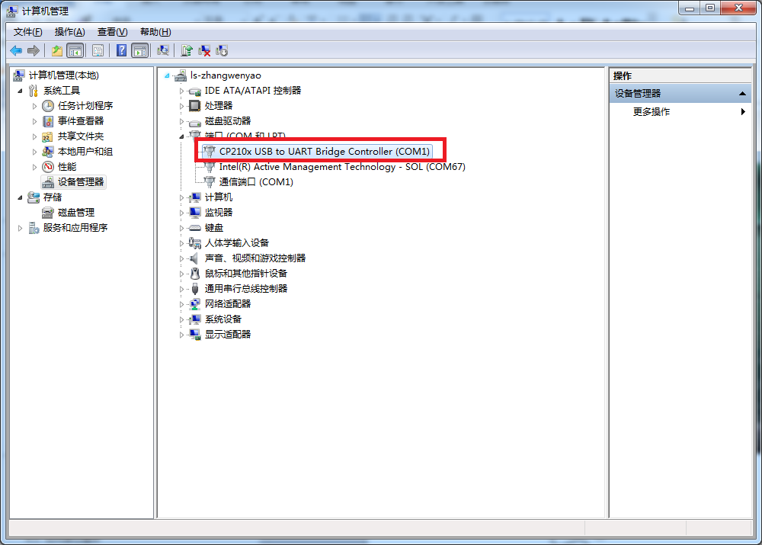

图 26：查看UART端口号

1. 打开串口工具；

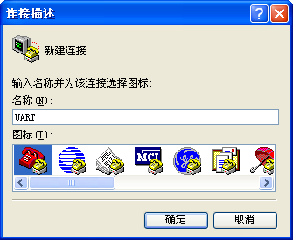

图 27：新建超级终端

1. 选择端口，示例中为COM1；

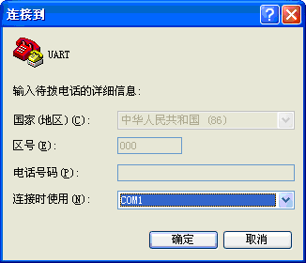

图 28：配置超级终端1

1. 选择波特率115200，数据流控制选择“无”，其他用默认选项；

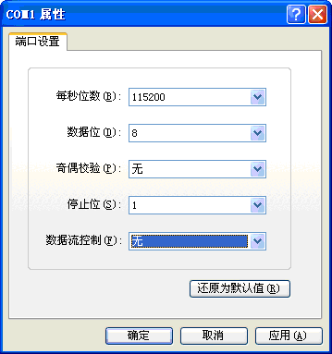

图 29：配置超级终端2

1. 可以实现用UART数据线通信。

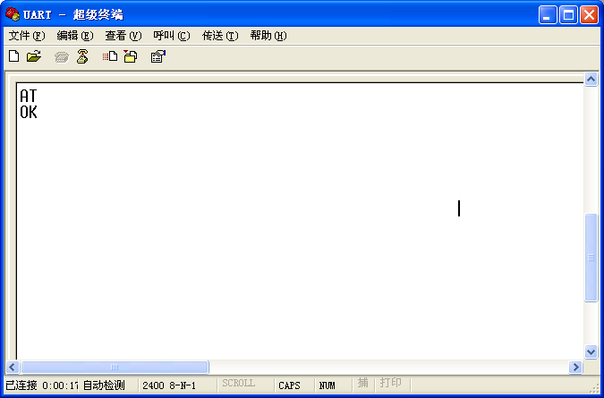

图 30：超级终端发送AT命令

## 4.5. 如何复位模块

C1100复位分为两种：

1. 硬件复位

直接按EVB板上的按键K0202即可实现模块复位；

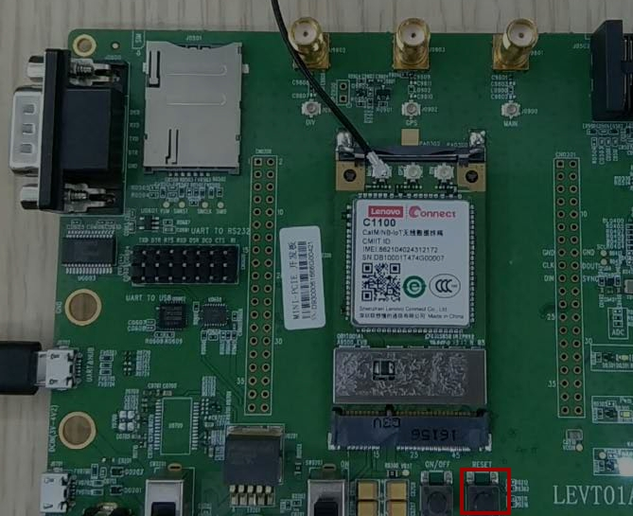

图 31：复位键位置图

1. 软件复位

用串口工具通过USB或 UART端口发送AT+RESET，可以实现C1100软复位。

## 4.6. 如何进入飞行模式

C1100有AT指令方式进入飞行模式。

发送AT+CFUN=4可以让模块进入飞行模式，AT+FUN=1让模块进入全功能模式。